Vor 150 Jahren war das Toggenburg, nach dem Gebiet um die Stadt St.Gallen, die Region mit der grössten Bevölkerung. Vor allem die Textilindustrie blühte auf. So erhielt der Bau einer Eisenbahnlinie durch das Toggenburg schon früh eine grosse Bedeutung. Nach der Eröffnung der Bahnstrecke von St.Gallen nach Winterthur wurde auch im Toggenburg der Ruf nach einer Eisenbahn laut. Bereits 1856 gab es erste Pläne für eine Bahnlinie von Wil nach Ebnat. Andere Ideen, die Bahn von Lütisburg nach Uzwil oder Flawil zu führen, wurden bald wieder verworfen.
2.2
Wir fahren mit der Eisenbahn
Am 24. Juni 1870 eröffnete die Toggenburgerbahn ihre 25 Kilometer lange Strecke von Wil über Wattwil nach Ebnat-Kappel.
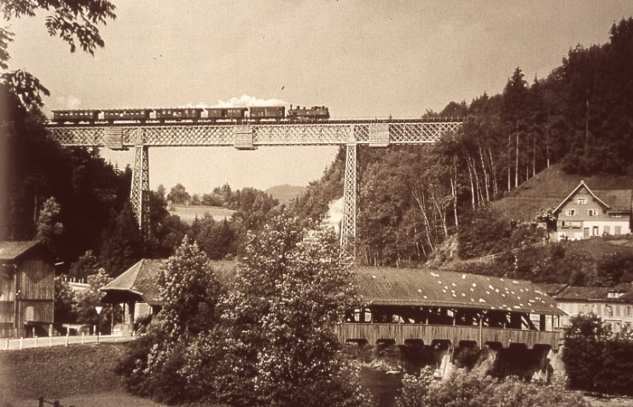
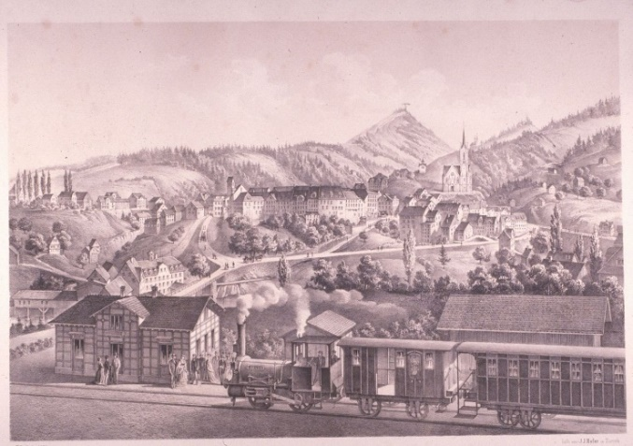

Die Toggenburgerbahn in Lichtensteig… …und auf der alten Guggenloch-Brücke bei Lütisburg.

Bis 1899 liess sich der tägliche Verkehr mit nur einem einzigen Zug bewältigen. Er fuhr einfach immer hin und her. So brauchte es weder Signale noch Kreuzungs-stationen.

Am 1. Juli 1902 wurde die Toggenburgerbahn in die Schweizerischen Bundesbahnen (SBB) eingegliedert.

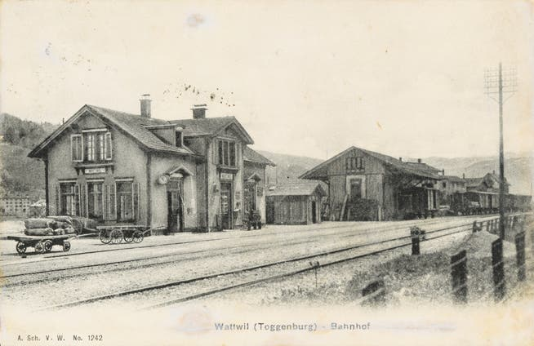

Der Bahnhof Wattwil um 1900.

Der «Winter-Fahrplan» aus dem Jahr 1872/1873

Vergleiche den Fahrplan aus dem Jahr 1872/1873 mit einem Fahrplan
von heute:

- Wie oft fuhr damals an einem Tag ein Zug von Wattwil nach Wil?_____________
Wie oft fahren heute Züge an einem Tag von Wattwil nach Wil? ______________

- Wie lange dauerte damals eine Fahrt von Wattwil nach Wil ungefähr? _________
Wie lange dauert eine solche Fahrt heute? ______________

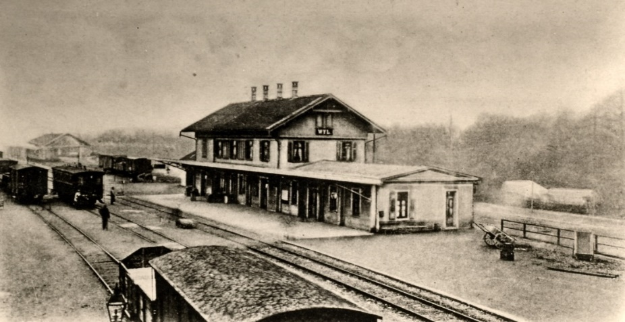

Bahnhof Wil um 1900

Ein Bahnbillett aus dem Jahre …

Schau dir das Billett ganz genau an. Notiere, was du herausfindest:

- In welchem Jahr und an welchem Tag wurde dieses Billett gebraucht?
___________________________________

- Wie teuer war eine Fahrt von Wattwil nach Wil und wieder zurück?
__________________

Dieser Preis entsprach damals drei oder mehr Stundenlöhnen!

- Wie teuer ist ein solches Billett heute (ohne Ermässigungen)?
__________________

Im Jahr 2022 beträgt der durchschnittliche Lohn in der Schweiz 58'500 Fr.
pro Jahr oder 30 Fr. pro Stunde. Wie teuer wäre das Billet nun, wenn man
auch 3 Stundenlöhne dafür bezahlen müsste? _____________________

- Was bedeutet III.Kl.? ________________________________________

__________________________________________________________

- Weshalb hat es wohl zwei Löcher im Billett? _______________________________________

_______________________________________

__________________________________ Ungefähr so gross war das Billett aus Karton in Wirklichkeit.

